Жеке шаруашылық серіктестігі ORLE  «Өрлеу-1» жеке бөбекжайы |  | Товарищество с ограниченной ответственностью ORLE  Ясли сад «Өрлеу-1»
090009 Орал қаласы, Зачаганск кенті, 090009 г. Уральск , поселок Зачаганский, Қ.Жұмалиев, 13/5 үй, тел: 87756722819 ул.Қ.Жұмалиева, д.13/5, тел.: 87756722819

БҰЙРЫҚ ПРИКАЗ
«25» тамыз 2023ж
№ 18

Педагогикалық әдеп жөніндеге кеңестің құрамын бекіту туралы
«Білім туралы» Қазақстан Республикасы Заңының 5-бабының 34-1 тармақшасына,
«Педагог мәртебесі туралы» Қазақстан Республикасы Заңының 16-бабына, сондай-ақ Қазақстан Республикасы Білім және ғылым министрінің 2020 жылғы 11 мамырдағы
№190 бұйрығымен бекітілген «Педагогикалық әдеп жөніндегі кеңестің жұмысын ұйымдастырудың үлгілік қағидаларына» сәйкес және мекемеде кәсіби этикалық нормативтердің сақталуын қамтамасыз ету мақсатында БҰЙЫРАМЫН:
- 2023–2024 оқу жылы кезеңінде педагогтердің кәсіби және педагогикалық әдеп нормаларын сақтау мәселелерін реттейтін алқалы орган ретінде Педагогикалық әдеп жөніндегі кеңестің (комиссияның) дербес құрамы төмендегідей бекітілсін:
  - Комиссия төрайымы: А.С.Зиеденова – «Өрлеу–1» бөбекжайының меңгерушісі;
  - Комиссия мүшелері:
Ахметова Сауле Кирашовна – «Өрлеу–1» бөбекжайының тәрбиешісі;
Ескалиева Гулдана Жаксыгалиевна – «Өрлеу–1» бөбекжайының тәрбиешісі; Аманғалиева Ақжонас Қайырғалиқызы – «Өрлеу–1» бөбекжайының тәрбиешісі; Габдуллина Курманай Сериковна – «Өрлеу–1» бөбекжайының тәрбиешісі;
Шатенова Айна Гиниятовна – «Өрлеу–1» бөбекжайының тәрбиешісі;
Шамуратова Жанна Калиуллиновна – «Өрлеу–1» бөбекжайының педагог–психологы;
Бисенғалиқызы Гүлшарат – «Өрлеу–1» бөбекжайының музыка жетекшісі;
Уразалин Нурлан Сагындикович – «Өрлеу–1» бөбекжайының дене шынықтыру нұсқаушысы.
- Бекітілген комиссия құрамы өз қызметінде нормативтік құқықтық актілердің талаптарын қатаң басшылыққа алсын және отырыстардың мерзімділігін хаттамалау арқылы қамтамасыз етсін.
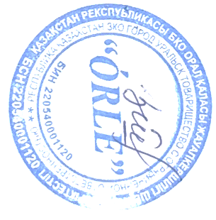
- Осы бұйрықтың орындалуын бақылауды өзіме қалдырамын.

ЖШС ORLE “Өрлеу–1” жеке бөбекжайының меңгерушісі: А.С.Зиеденова

Бекітемін: Келісемін: 
«Педагогикалық әдеп қағидалары» «Педагогикалық әдеп қағидалары»
кеңесінің төрайымы: А.С.Зиеденова кеңесінің мүшелері:
Шамуратова Ж.К. Ахметова С.К. Аманғалиева А.Қ. Габдуллина К.С.
Бисенғалиқызы Г.

ЖШС ORLE “Өрлеу–1” жеке бөбекжайының педагогикалық әдеп жөніндегі кеңесінің
2023–2024 оқу жылына арналған ресми жұмыс жоспары

№ | Іс–шаралардың атауы мен мазмұны | Мерзімі | Жауапты тұлғалар
1 | Педагогикалық әдеп жөніндегі кеңестің 2023–2024 оқу жылына арналған стратегиялық жұмыс жоспарының  жобасын талқылау, сараптау және бекіту. | Қыркүйек | Комиссия мүшелері
2 | ҚР Білім және ғылым министрінің 2020 жылғы 11 мамырдағы №190 бұйрығына 1-қосымша «Педагогикалық әдеп қағидаларын» ұжым арасында түсіндіру және құқықтық мониторинг жүргізу мақсатында ғылыми-практикалық дөңгелек үстел  ұйымдастыру. | Қаңтар | Комиссия мүшелері
3 | «Педагогтің заманауи кәсіби бейнесі және деонтологиялық (кәсіби міндет) мәдениеті» тақырыбында танымдық-  әдістемелік семинар-тренинг өткізу. | Ақпан | Комиссия мүшелері
4 | Есепті кезеңде атқарылған жұмыс нәтижелеріне мониторинг жасау, қорытынды есепті тыңдау және келесі кезеңге арналған ұсыныстар кешенін  әзірлеу. | Мамыр | Комиссия мүшелері

ЖШС ORLE “Өрлеу–1” жеке бөбекжайының Педагогикалық әдеп жөніндегі кеңестің
№1 отырысының хаттамасы

Өткізілген күні: 14.09.2023 ж.

Қатысқандар: комиссия мүшелері, мекеме педагогтері.

Күн тәртібі:
- Кеңестің 2023–2024 оқу жылына арналған жұмыс жоспарының жобасын регламенттеу және бекіту.

Тыңдалды:
Комиссия төрайымы: А.С.Зиеденова баяндама жасап, алқалы органның негізгі функцияларына, мақсаттары мен міндеттеріне тоқталды. Төрайым өз сөзінде комиссия қызметінің құқықтық негіздері ҚР заңнамалық актілерімен толық реттелетінін мәлімдеп, негізгі бағыттар ретінде педагогтердің кәсіби этика нормаларын сақтауын, ықтимал құқық бұзушылықтардың алдын алуды және олардың туындау себептерін жүйелі талдауды атап көрсетті. Сонымен қатар, ағымдағы оқу жылына ұсынылған 4 негізгі бағыттан тұратын жұмыс жоспарының құрылымы талқылауға ұсынылды.

Қаулы:
- Комиссияның 2023–2024 оқу жылына арналған жұмыс жоспары бекітілсін және атқарылуы міндеттелсін.

- Мекеме қызметкерлері арасында әдеп нормаларын түсіндіру бойынша профилактикалық іс–шаралар кешені тұрақты түрде жүргізілсін.

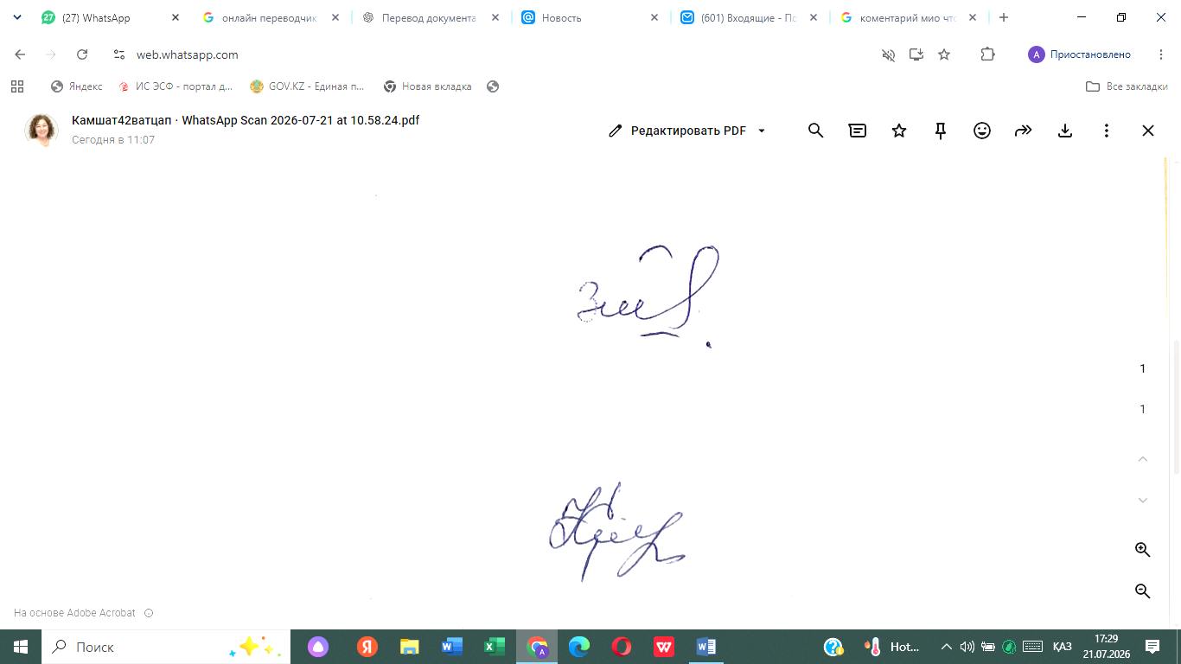
Комиссия төрайымы: Зиеденова А.С.

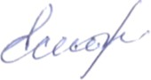
Хатшы: Ескалиева Г.Ж.
ЖШС ORLE “Өрлеу–1” жеке бөбекжайының Педагогикалық әдеп жөніндегі кеңестің №2 отырысының хаттамасы

Өткізілген күні: 10.01.2024 ж.

Қатысқандар: комиссия мүшелері, мекеме педагогтері.

Күн тәртібі:
1. ҚР Білім және ғылым министрінің 2020 жылғы 11 мамырдағы №190 бұйрығымен бекітілген «Педагогикалық әдеп қағидаларын» практикалық қолдану және нормативтік талаптарды түсіндіру.

Тыңдалды:
Комиссия мүшесі Габдуллина Курманай Сериковна күн тәртібіндегі мәселе бойынша баяндама жасап, педагогтердің кәсіби қызмет барысында, сондай–ақ қызметтен тыс уақытта мінез–құлық үлгілерін құқықтық тұрғыдан реттеудің маңыздылығын атап өтті. Баяндамашы ата–аналармен, білім алушылармен және әріптестермен қарым–қатынаста деонтологиялық принциптерді ұстанудың кәсіби міндет екендігіне назар аударды. №190 бұйрықтың талаптарын бұзу тәртіптік жауапкершілікке әкеп соғатыны ескертілді.

Қаулы:
- Нормативтік құқықтық актінің (№190 бұйрық) мазмұны барлық қызметкерлердің назарына қайта жеткізіліп, басшылыққа алынсын.

- Педагогикалық ұжымда әдеп нормаларының сақталу деңгейіне тұрақты мониторинг жүргізу комиссия мүшелеріне жүктелсін.

Комиссия төрайымы: Зиеденова А.С.

Хатшы: Ескалиева Г.Ж.

ЖШС ORLE “Өрлеу–1” жеке бөбекжайының Педагогикалық әдеп жөніндегі кеңестің №3 отырысының хаттамасы

Өткізілген күні: 28.02.2024 ж.

Қатысқандар: комиссия мүшелері және мекеме педагогтері.

Күн тәртібі:
- Педагог мамандығының әлеуметтік–мәдени мәртебесі және кәсіби деонтология мәселелері.

Тыңдалды:
Комиссия мүшесі, педагог–психолог Шамуратова Жанна Калиуллиновна бірінші мәселе бойынша сөз сөйлеп, педагог тұлғасының жас ұрпақ тәрбиесіндегі аксиологиялық рөлі мен зиялылық деңгейі туралы ғылыми–әдістемелік негіздемелерді алға тартты. Екінші мәселе бойынша тәрбиеші Ахметова Сауле Кирашовна сөз алып, кәсіби қызметтегі адалдық, жауапкершілік және ұжымдық мәдениет параметрлерін талқылады. Комиссия төрайымы А.С.Зиеденова қорытынды пікір алмасуды басқарып, әрбір маманның жеке мінез–құлық мәдениеті мекеменің имиджіне тікелей әсер ететінің атап өтті.

Қаулы:
- Педагогтердің кәсіби шеберлігі мен әдеп мәдениетін ұштастыруға бағытталған әдістемелік жұмыстар жандандырылсын.

- Білім беру ортасында корпоративтік мәдениет пен адалдық қағидаттарын насихаттау іс–шаралары жалғастырылсын.
Комиссия төрайымы: Зиеденова А.С.

Хатшы: Ескалиева Г.Ж.

ЖШС ORLE “Өрлеу–1” жеке бөбекжайының Педагогикалық әдеп жөніндегі кеңестің №4 отырысының хаттамасы
Өткізілген күні: 23.05.2024 ж.

Қатысқандар: Комиссия мүшелері және мекеме педагогтері.

Күн тәртібі:
1. 2023–2024 оқу жылында атқарылған жұмыстардың қорытынды есебін сараптау және келесі кезеңге арналған даму бағыттарын айқындау.

Тыңдалды:
Күн тәртібіндегі мәселе бойынша комиссияның қорытынды есебі тыңдалды. Оқу жылы ішінде жоспарланған 4 негізгі іс–шара мен отырыстың толық көлемде орындалғаны, педагогтер тарапынан әдеп кодексін бұзу немесе құқық бұзушылық деректері тіркелмегені мәлімделді. Күтілетін нәтижелер мен индикаторлар толық орындалды деп танылды. Комиссия мүшелері Аманғалиева А.Қ. тарапынан келесі оқу жылының жоспар жобасына қатысты бірқатар әдістемелік ұсыныстар енгізілді.

Қаулы:
- Педагогикалық әдеп жөніндегі комиссияның 2023–2024 оқу жылындағы атқарған қызметінің қорытындысы «қанағаттанарлық» деп бағалансын.
- Отырыс барысында енгізілген сыни және әдістемелік ұсыныстар ескеріле отырып, келесі оқу жылына арналған жұмыс жоспарының жобасы дайындалсын.
Комиссия төрайымы: Зиеденова А.С.

Хатшы: Ескалиева Г.Ж.

